Памятка работодателю на тему: "что нужно знать о коррупции"
04.05.2017
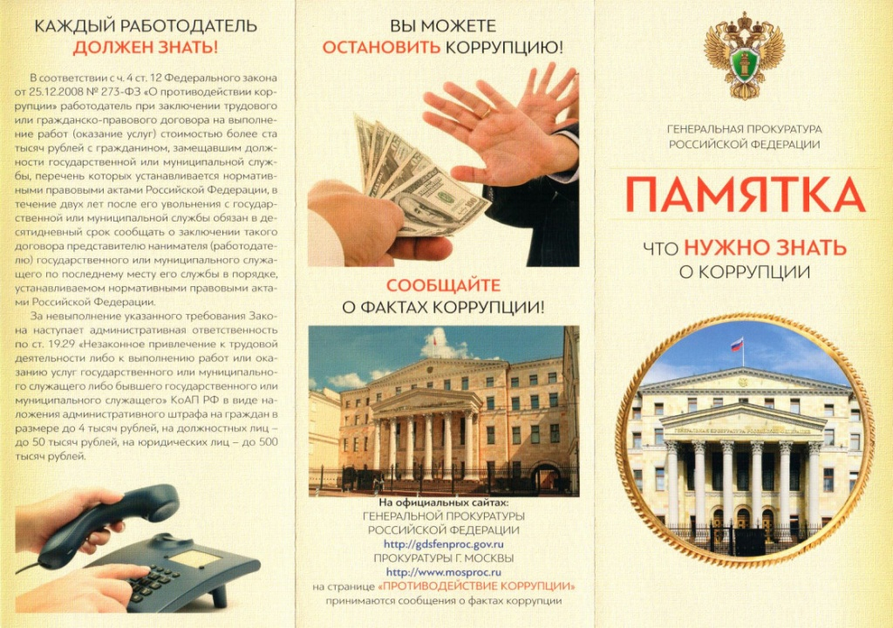
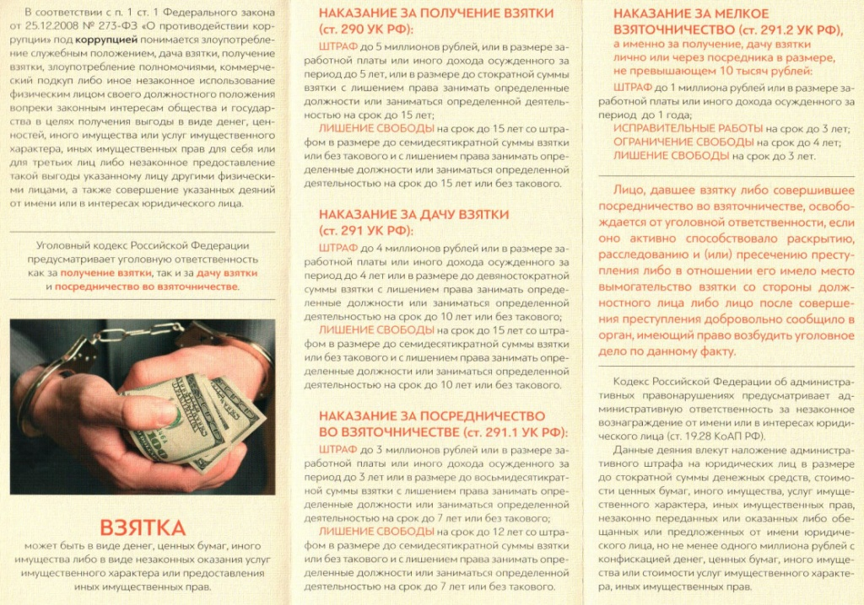

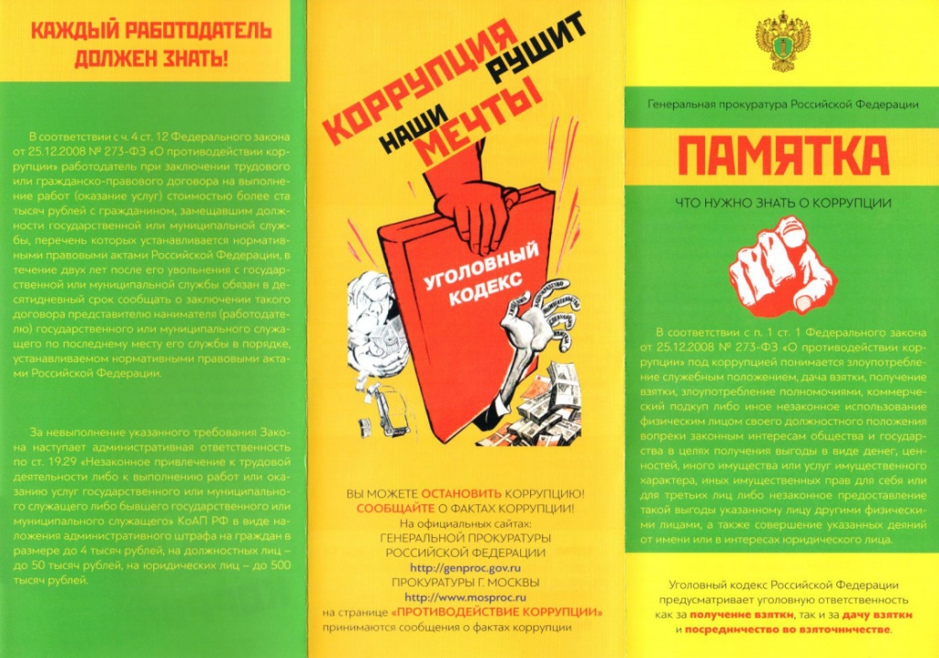

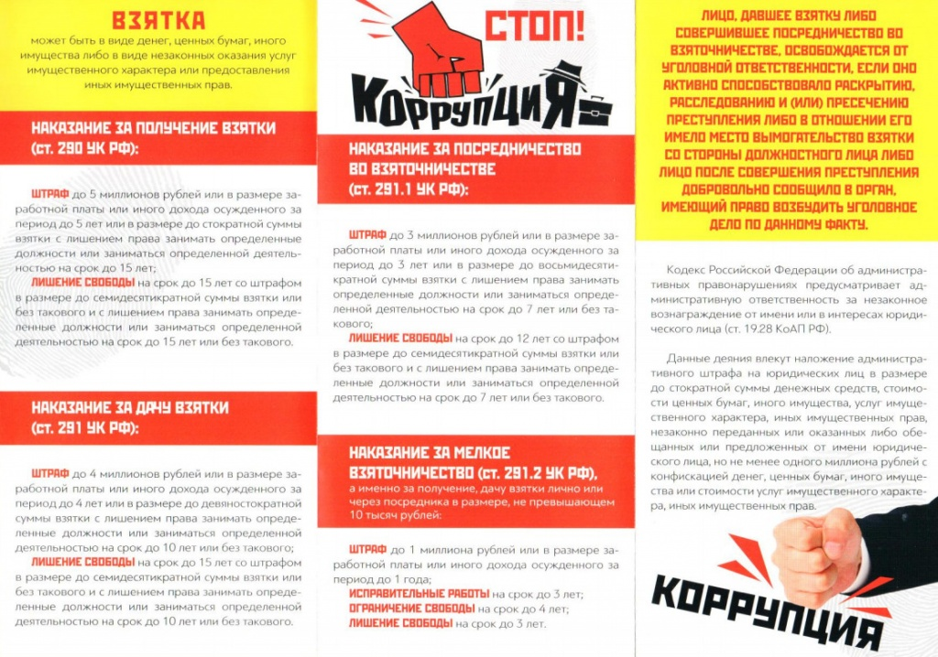

Адрес страницы: http://silino.mos.ru/anti-corruption/methodical-materials/detail/5835292.html
Управа района Силино города Москвы

